Отчёт по индивидуальному проекту №6

Операционные системы

Машков Илья Евгеньевич

Содержание

# 1 Задание

1. Размещение двуязычного сайта на Github.

* Сделать поддержку английского и русского языков;
* Разместить элементы сайта на обоих языках;
* Разместить контент на обоих языках.

# 2 Выполнение

## 2.1 Создание поддержки английского и русского языков

Для начала мне понадобится скачать два файла с расширением **.yaml** с репозитория [HugoBlox](https://github.com/HugoBlox/hugo-blox-builder/tree/main/modules/blox-bootstrap/i18n) (рис. [??]).

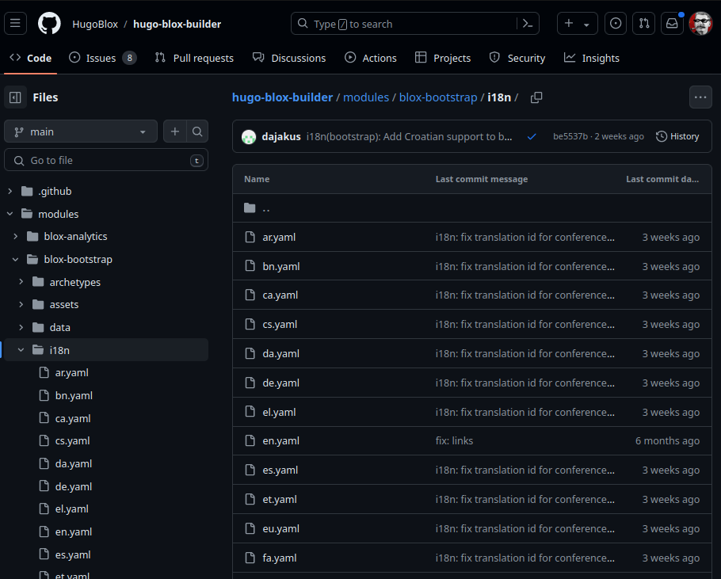

Репозиторий HugoBlox.

Затем необходимо поменять параметр **defaultContentLanguageInSubdir** на **true** в файле **hugo.yaml** (рис. [??]).

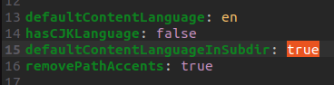

Работа в файле hugo.yaml.

Теперь перехожу в файл **languages.yaml** и создаю опцию для добавления русского языка, которая также может помочь в переводе некоторых слов в публикациях (рис. [??]).

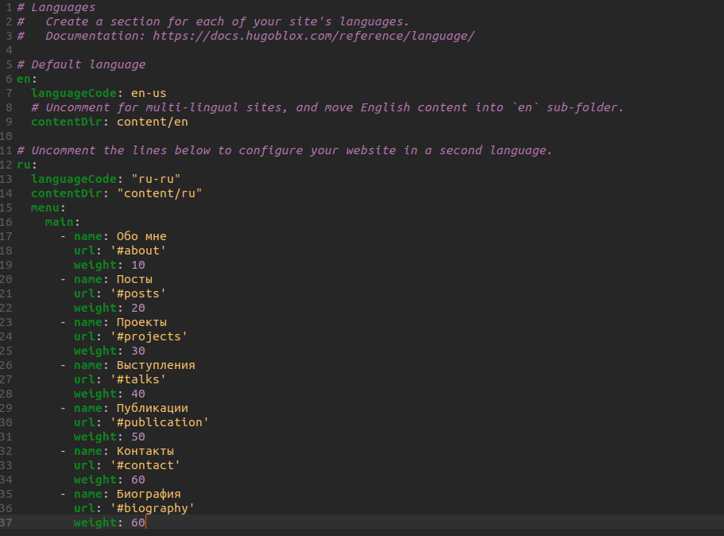

Работа с файлом languages.yaml.

Также создаю в папке **content** директории **ru** и **en** в которые перемещаю все папки и файлы, хранившиеся здесь до этого момента, и закидываю туда же файлы **en.yaml** и **ru.yaml** в соответствии с названием директории (рис. [??]).

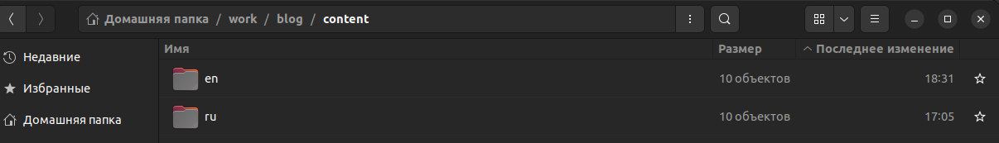

Создание дополнительных директорий для дальнейшей работы.

## 2.2 Размещение публикаций, проектов и т.д. на английском и русском языках

### 2.2.1 Английский

В директории **en** превожу все посты и биографию на английский язык, после чего на самом сайте появляется иконка планетки, которая отвечает за смену языка (рис. [??]).

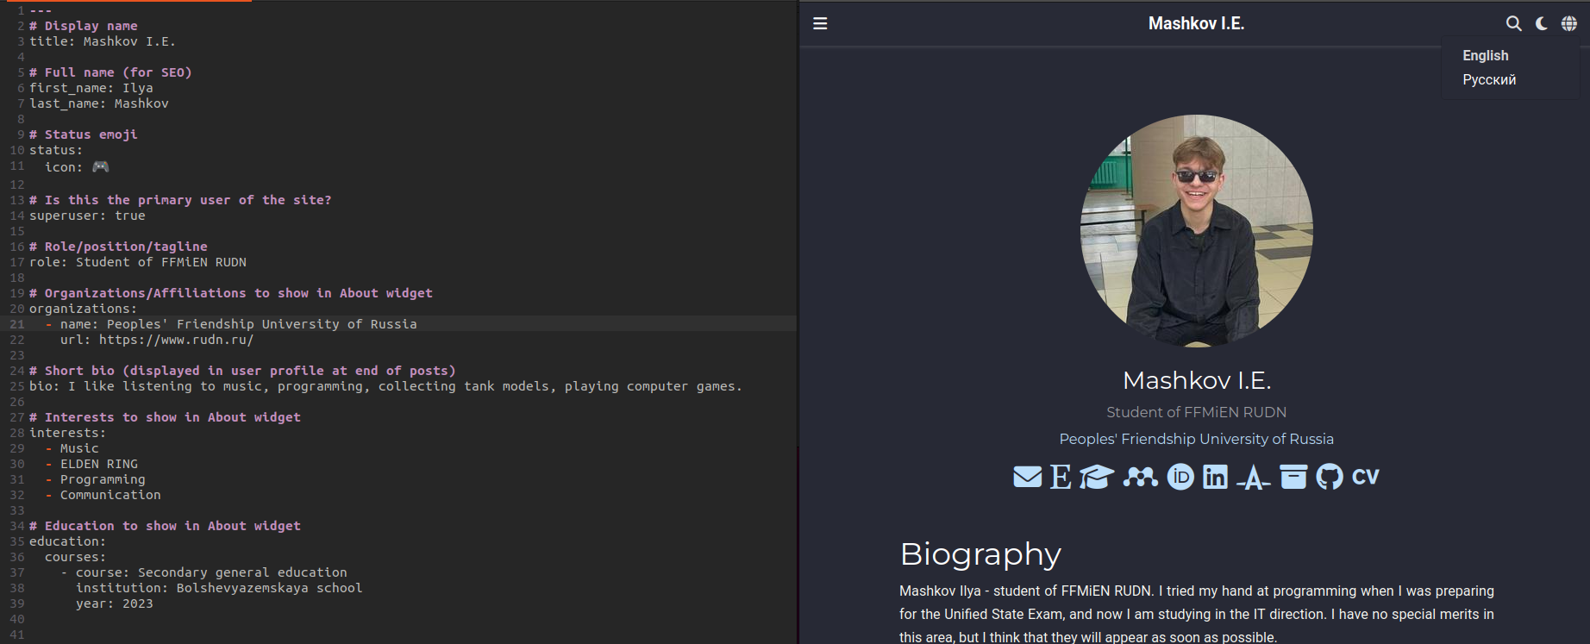

Перевод всех элементов на английский.

### 2.2.2 Русский

В папке **ru** я переводил все элементы сайта, т.е. названия разделов и т.д. (рис. [??]).

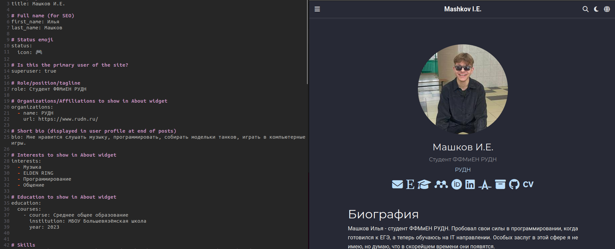

Перевод всех элементов сайта на русский.

# 3 Выводы

За время выполнения всех этапов индивидуального проекта я научился создавать сайты по шаблону с помощью Hugo, а также добавлять двуязычный режим на них.

# Список литературы

1. [Операционные системы](https://esystem.rudn.ru/mod/page/view.php?id=1098777)
2. [Репозиторий HugoBlox](https://github.com/HugoBlox/hugo-blox-builder/tree/main)